Cristóbal Suárez Abad
Optativa-Fundamentos de DevOps para Administradores
2º ASIR
Examen Vagrant

Parte 1: Preguntas Conceptuales
Responde brevemente en un documento de texto.
- Explica la diferencia entre un box y una máquina virtual en ejecución.
Un box es un paquete que contiene una plantilla de un sistema operativo, está preconfigurado para poder funcionar en cualquier ambiente.
Una máquina virtual en ejecución es el sistema operativo que se crea cuando ejecutamos un Vagrantfile con nuestras especificaciones. Usamos el box como plantilla para crearlo.

- En la configuración de redes, ¿cuál es la diferencia principal entre una red "private_network" y una red "public_network" (bridged)?

La principal diferencia es que en la “bridged” la VM se presenta en la red como si fuese un equipo más: usa una IP de la misma LAN que el host. Mientras que en la privada se crea una subred distinta a la que tiene el Host.

- ¿Para qué sirve el comando vagrant provision y cuándo es necesario ejecutarlo manualmente?

Se usa para aplicar las “provision” que configuramos en el Vagrantfile. Se ejecuta cuando la VM ya está encendida y queremos aplicar la “provision” sin tener que reiniciar la VM. Si apagamos la VM y la volvemos a encender, las “provision” configuradas se aplicarán con el nuevo encendido.

- Si configuras config.vm.synced_folder, ¿qué esperas que ocurra entre tu sistema anfitrión (host) y la máquina virtual (guest)?
Se creará una carpeta sincronizada que permitirá compartir documentos entre el Anfitrión (Host) y el Huésped (VM).

Parte 2: Escenario Práctico
Escenario: Eres el administrador de sistemas y necesitas entregar a los desarrolladores un entorno local que simule producción. Debes crear un único archivo Vagrantfile que levante dos máquinas virtuales: ServidorWeb y BaseDatos.

Ejercicio 1: Definición del Entorno (Multi-machine)
Crea un directorio llamado Examen_Vagrant e inicializa un entorno.
Generamos el archivo base “Vagrantfile”.
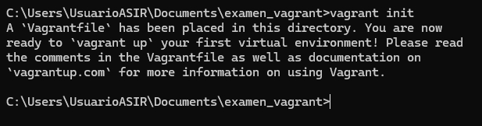
Configura el Vagrantfile para definir dos máquinas:
- Máquina 1: Nombre lógico web01. Debe usar un box de Ubuntu (ej. ubuntu/jammy64 o trusty64).
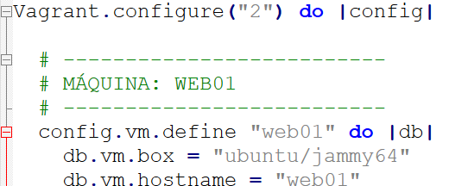

- Máquina 2: Nombre lógico db01. Debe usar un box de Ubuntu.
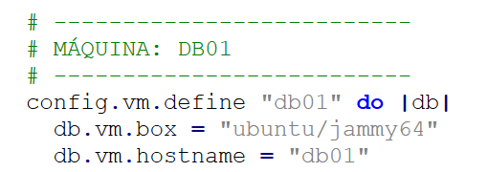

Ejercicio 2: Gestión de Recursos
Los desarrolladores tienen recursos limitados en sus portátiles. Configura la máquina db01 para que utilice especificaciones reducidas a través de VirtualBox:
- RAM: 512 MB.
- CPUs: 1.
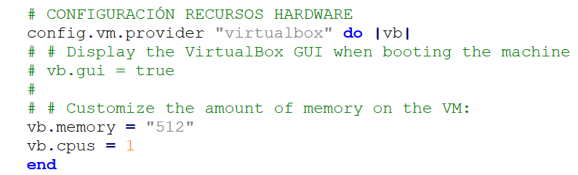

Una vez levantada la máquina, podemos comprobarlo con:
CPU: grep processor /proc/cpuinfo | wc -l
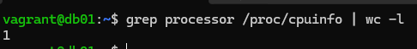

RAM: grep MemTotal /proc/meminfo
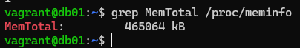

Ejercicio 3: Configuración de Redes
- Red Privada: Ambas máquinas deben estar en una red privada para comunicarse entre ellas de forma segura.
  - Asigna la IP 192.168.50.10 a web01.
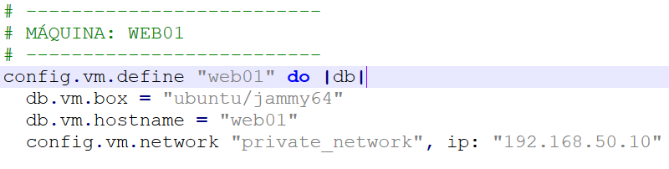

  - Asigna la IP 192.168.50.20 a db01.
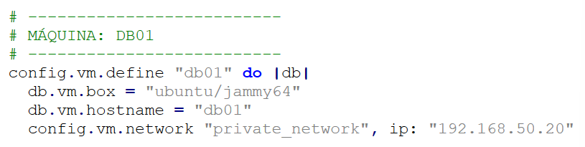
- Port Forwarding: Necesitamos ver la web desde nuestro navegador. Configura web01 para reenviar el puerto 80 del invitado (guest) al puerto 8080 de tu máquina anfitriona (host).
He usado “auto_correct: true” porque la primera vez que levanté el Vagrantfile, me dio un error diciendo que entraría en conflicto con otros servicios del Host. Sin embargo, cuando he ido a comprobar si funcionaba, ha usado el puerto 8080.
http://localhost:8080/

Ejercicio 4: Aprovisionamiento (Provisioning)
Automatiza la instalación del software necesario para que, al hacer vagrant up, el software ya esté listo.
- En web01: Crea un script de shell (inline o archivo externo) que actualice los repositorios e instale el servidor Nginx (o Apache).
La provisión en el Vagrantfile.
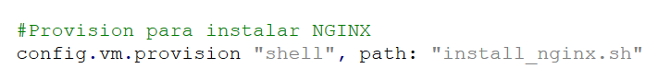
El script para instalar nginx:
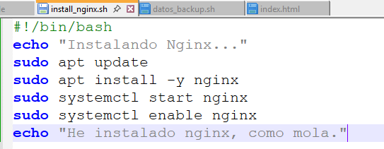

- En db01: Crea un script de provisionamiento que simplemente cree una carpeta llamada /home/vagrant/datos_backup.
El script.
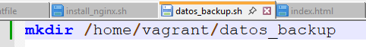

Ejercicio 5: Carpetas Sincronizadas y Validación
- Configura una carpeta sincronizada en web01. La carpeta ./html de tu máquina física debe aparecer en /var/www/html (o la ruta por defecto del servidor web elegido) de la máquina virtual.
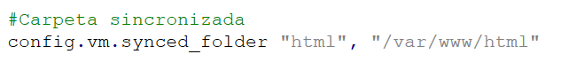
- Crea un archivo index.html en tu máquina física dentro de esa carpeta con el texto: "Hola, este es mi examen de Vagrant".
El segundo archivo se ha creado una vez levantado las máquinas. Es el original de NGINX.
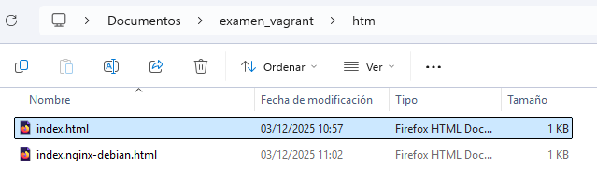
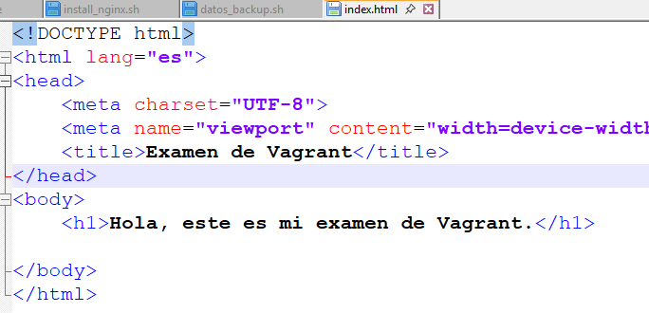

He levantado las máquinas:
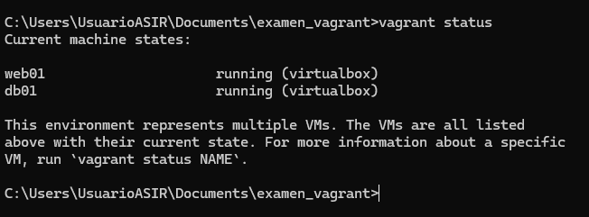
Y carga el archivo “index.html”.
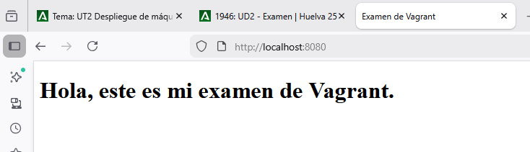

Ejercicio 6: Snapshots
Una vez que todo el entorno esté funcionando:
- Toma una instantánea (snapshot) de la máquina db01 llamada estado_inicial.
Usamos: vagrant snapshot save db01 estado_inicial
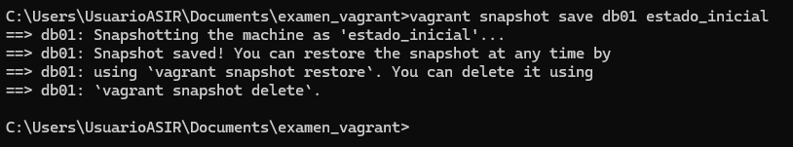
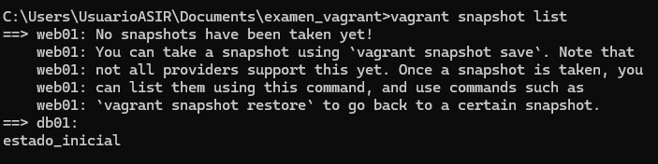
- Entra por SSH a db01 y borra la carpeta datos_backup creada en el ejercicio 4.

Usamos: vagrant ssh db01

Borrado de datos_backup. Me pide confirmación.
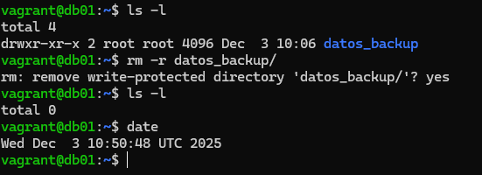

- Demuestra (mediante captura de pantalla o comando) que sabes restaurar el estado anterior para recuperar la carpeta borrada.
Nos salimos de la VM o usamos otro terminal. Desde fuera usamos:
vagrant snapshot restore db01 estado_inicial
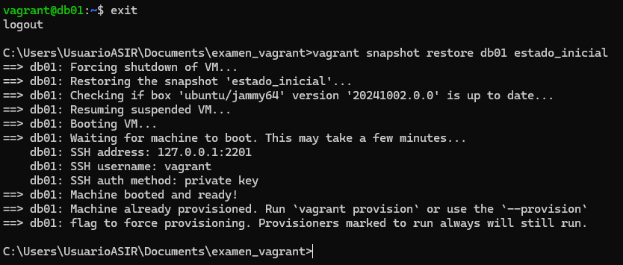

Nos volvemos a conectar a db01: vagrant ssh db01

Ahí está otra vez la carpeta datos_backup.
